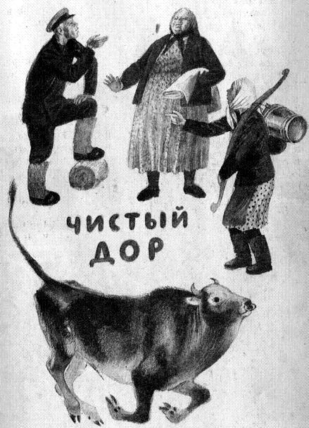Школа у нас маленькая.В ней всего-то одна комната. Зато в этой комнате четыре класса.В первом — одна ученица, Нюра Зуева.Во втором — опять один ученик, Федюша Миронов.В третьем — два брата Моховы.А в четвёртом — никого нет. На будущий год братья Моховы будут.Всего, значит, в школе сколько? Четыре человека.С учителем Алексей Степанычем — пять.— Набралось-таки народу, — сказала Нюрка, когда научилась считать.— Да, народу немало, — ответил Алексей Степаныч. — И завтра после уроков весь этот народ пойдёт на картошку. Того гляди, ударят холода, а кортошка у колхоза невыкопанная.— А как же кролики? — спросил Федюша Миронов.— Дежурной за кроликами оставим Нюру.Кроликов в школе было немало. Их было больше ста, а именно — сто четыре.— Ну, наплодились… — сказала Нюрка на следующий день, когда все ушли на картошку.Кролики сидели в деревянных ящиках, а ящики стояли вокруг школы, между яблонями. Даже казалось, что это стоят ульи. Но это были не пчёлы.Но почему-то казалось, что они жужжат!Но это, конечно, жужжали не кролики. Это за забором мальчик Витя жужжал на специальной палочке.Дежурить Нюрке было нетрудно.Вначале Нюрка дала кроликам всякой ботвы и веток. Они жевали, шевелили ушами, подмигивали ей: мол, давай-да-вай, наваливай побольше ботвы.Потом Нюрка вымела клетки. Кролики пугались веника, порхали от него. Крольчат Нюрка выпустила на траву, в загон, огороженный сеткой.Дело было сделано. Теперь надо было только следить, чтобы всё было в порядке.Нюрка прошлась по школьному двору — всё было в порядке. Она зашла в чулан и достала сторожевое ружьё.«На всякий случай, — думала она. — Может быть, ястреб налетит».Но ястреб не налетал. Он кружил вдалеке, высматривая цыплят.Нюрке стало скучно. Она залезла на забор и поглядела в поле. Далеко, на картофельном поле, были видны люди. Изредка приезжал грузовик, нагружался картошкой и снова уезжал.Нюрка сидела на заборе, когда подошёл Витя, тот самый, что жужжал на специальной палочке.— Перестань жужжать, — сказала Нюрка.Витя перестал.— Видишь это ружьё?Витя приложил к глазам кулаки, пригляделся, как бы в бинокль, и сказал:— Вижу, матушка.— Знаешь, как тут на чего нажимать?Витя кивнул.— То-то же, — сказала Нюрка строго, — изучай военное дело!Она ещё посидела на заборе. Витя стоял неподалёку, желая пожужжать.— Вот что, — сказала Нюрка. — Садись на крыльцо, сторожи. Если налетит ястреб, кричи изо всех сил, зови меня, А я сбегаю за ботвой для кроликов.Витя сел на крыльцо, а Нюрка убрала в чулан ружьё, достала порожний мешок и побежала в поле.На краю поля лежала картошка — в мешках и отдельными кучами. Особый, сильно розовый сорт. В стороне была сложена гора из картофельной ботвы.Набив ботвой мешок и набрав картошки, Нюрка пригляделась — далеко ли ребята? Они были далеко, даже не разобрать, где Федюша Миронов, а где братья Моховы.«Добежать, что ль, до них?» — подумала Нюрка.В этот момент ударил выстрел.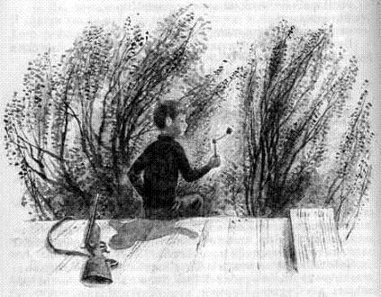Нюрка мчалась обратно. Страшная картина представлялась ей — Витя лежит на крыльце весь убитый.Мешок с ботвой подпрыгивал у Нюрки на спине, картофелина вылетела из ведра, хлопнулась в пыль, завертелась, как маленькая бомба.Нюрка вбежала на школьный двор и услышала жужжание. Ружьё лежало на ступеньках, а Витя сидел и жужжал на своей палочке. Интересная всё-таки это была палочка. На конце — сургучная блямба, на ней петлею затянут конский волос, к которому привязана глиняная чашечка. Витя помахивал палочкой — конский волос тёрся о сургуч: жжу…— Кто стрелял? — крикнула Нюрка.Но даже и нечего было кричать. Ясно было, кто стрелял, — пороховое облако ещё висело в бузине.— Ну погоди! Вернутся братья Моховы! Будешь знать, как с ружьём баловать!.. Перестань жужжать!Витя перестал.— Куда пальнул-то? По Мишукиной козе?— По ястребу.— Ври-ври! Ястреб над птичником кружит.Нюрка поглядела в небо, но ястреба не увидела.— Он в крапиве лежит.Ястреб лежал в крапиве. Крылья его были изломаны и раскинуты в стороны. В пепельных перьях были видны дырки от дробин.Глядя на ястреба, Нюрка не верила, что это Витя его. Она подумала: может быть, кто-нибудь из взрослых зашёл на школьный двор. Да нет, все взрослые были на картошке.Да, видно, ястреб просчитался.Как ушла Нюрка, он сразу полетел за крольчатами, а про Витю подумал: мал, дескать. И вот теперь — бряк! — валялся в крапиве.С поля прибежали ребята. Они завопили от восторга, что такой маленький Витя убил ястреба.— Он будет космонавтом! — кричали братья Моховы и хлопали Витю по спине.А Федюша Миронов изо всей силы гладил его по голове и просто кричал:— Молодец! Молодец!— А мне ястреба жалко, — сказала Нюрка.— Да ты что! Сколько он у нас кроликов потаскал!— Всё равно жалко. Такой красивый был!Тут все на Нюрку накинулись.— А кого тебе больше жалко, — спросил Федюша Миронов, — ястреба или кроликов?— И тех и других.— Вот дурёха-то! Кроликов-то жальче! Они ведь махонькие. Скажи ей, Витька. Чего ж ты молчишь?Витя сидел на крыльце и молчал.И вдруг все увидели, что он плачет. Слёзы у него текут, и он совсем ещё маленький. От силы ему шесть лет.— Не реви, Витька! — закричали братья Моховы. — Ну, Нюрка!— Пускай ревёт, — сказала Нюрка. — Убил птицу — пускай ревёт.— Нюрка! Нюрка! Имей совесть! Тебя же поставили сторожить. Сама должна была убить ястреба.— Я бы не стала убивать. Я бы просто шуганула его, он бы улетел.Нюрка стала растапливать печку, которая стояла в саду. Поставила на неё чугун с картошкой.Пока варилась картошка, ребята всё ругались с ней, а Витя плакал.— Вот что, Нюрка, — под конец сказал Федюша Миронов, — Витька к ястребу не лез. Ястреб нападал — Витька защищался. А в сторону такой парень стрелять не станет!Это были справедливые слова.Но Нюрка ничего не ответила.Она надулась и молча вывалила картошку из чугуна прямо на траву.

